الجمهورية الجزائرية الديمقراطية الشعبية مفتشية التربية والتعليم المتوسط

لمادة العلوم الفيزيائية والتكنولوجيا

يوم دراسي

متوسطة بابو محمد الشريف يومي16 و23جانفي2019

|  |
| --- |
| * **توازن جسم صلب خاضع لعدة قوى** * **دافعة أرخميدس في السوائل** |

**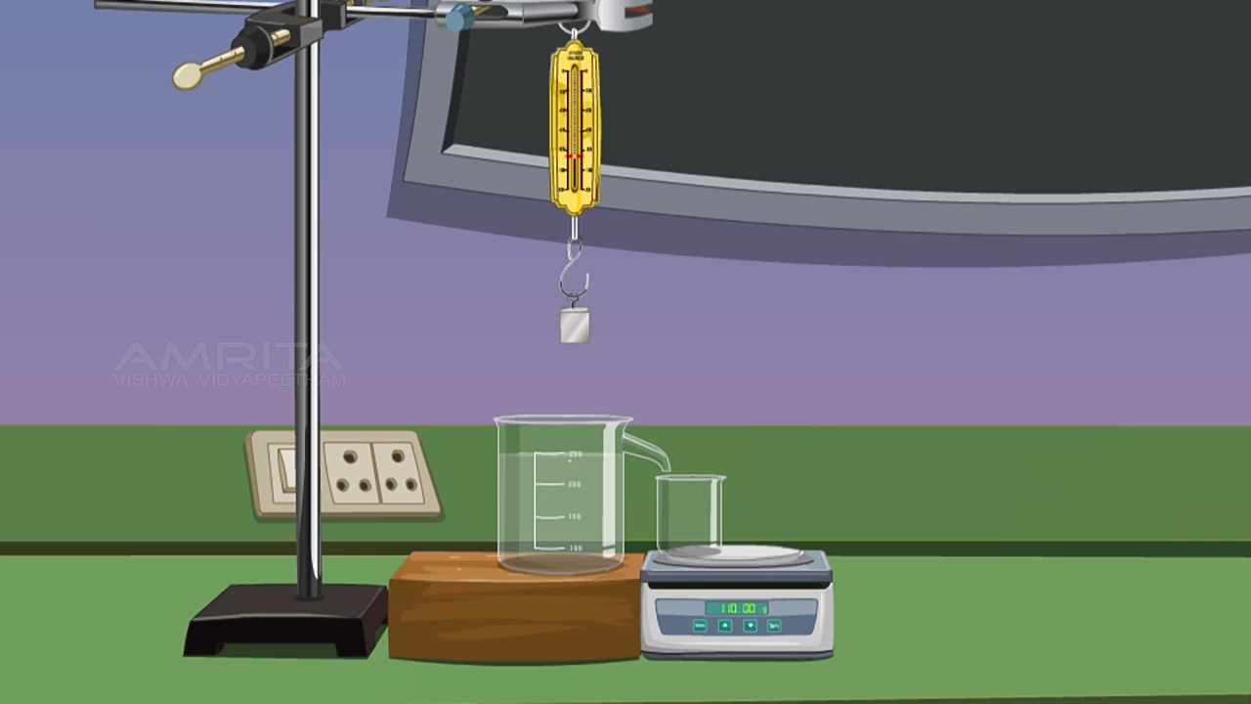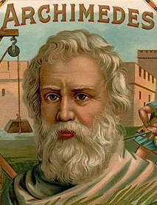**

**اعداد:**

مفتش العلوم الفيزيائية والتكنولوجيا

و. بوشامـــــة

|  |
| --- |
| **توازن جسم صلب خاضع لعدة قوى** |

* **توازن جسم صلب خاضع لقوتين :** شرطا التوازن:نشاط تجريبي 1 : نحقق التجربة المبينة في الشكل

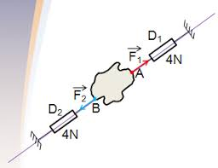

نلخص النتائج في الجدول التالي:

|  |  |  |
| --- | --- | --- |
| مميزات القوة | ***F1*** | ***F2*** |
| نقطة التأثير |  |  |
| الحامل |  |  |
| الجهة |  |  |
| الشدة |  |  |

الملاحظة:

|  |
| --- |
| ............................................................................................................................................................................................ |

النتيجة:شرطا التوازن

|  |
| --- |
| 1........................................................................  2........................................................................ |

* الشرط الأول لازم لـ.............................
* الشرط الثاني لـ...................................

**توازن جسم صلب خاضع لثلاث قوى غير متوازية:** شرطا التوازن: نشاط تجريبي2:نحقق التجربة المبينة في الشكل

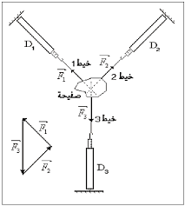

الملاحظة:.................................................................................

النتيجـة :شرطا التوازن

1ـ ..........................................................................................

2ـ .........................................................................................

**محصلة قوتين:**

نشاط تجريبي 3:(بالرجوع الى التجربة السابقة)

نستبدل الربيعتين D1، D2 بالربيعة D والتي تطبق على الجسم قوة *F12* حتى يحافظ الجسم على نفس وضعية توازنه تحت تأثير القوتين *F12 ، F3* .

..... ***F12 + F3 =***

|  |
| --- |
| ***F12 =***............ |

**دافعة أرخميدس في السوائل**

نشاط تجريبي1 :(اكتشاف وجود دافعة أرخميدس) نحقق التجربة المبينة في الشكل



|  |  |  |
| --- | --- | --- |
| *Fa (N)* | *P’(N)* | *P(N)* |
|  |  |  |

الملاحظة:

|  |
| --- |
| ......................................................................................................................................................................................................................................................................................... |

الاستنتاج:

|  |
| --- |
| .......................................................................................................................................................................................................................................................................................... |

نشاط تجريبي2 ( دراسة خصائص دافعة أرخميدس) : نحقق التجربة المبينة في الشكل

**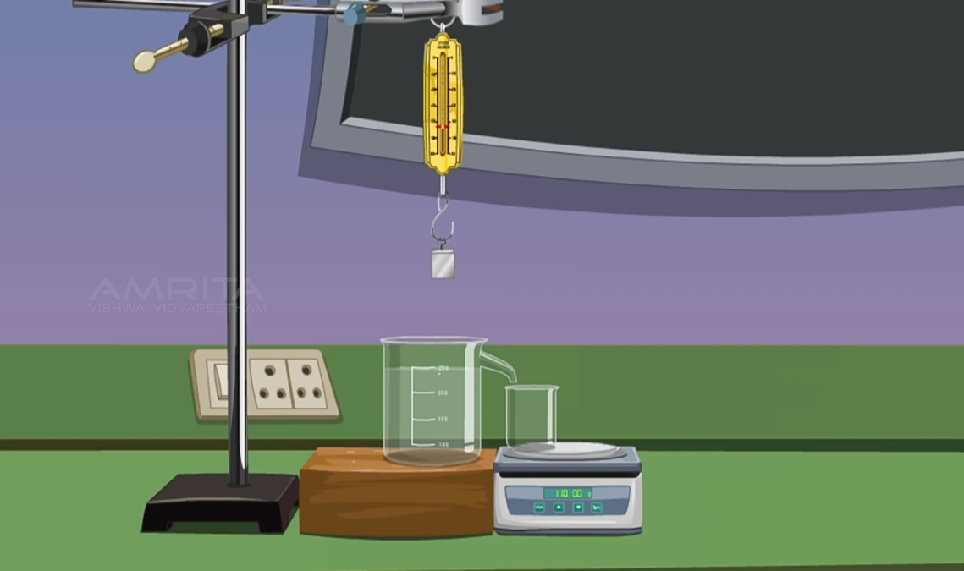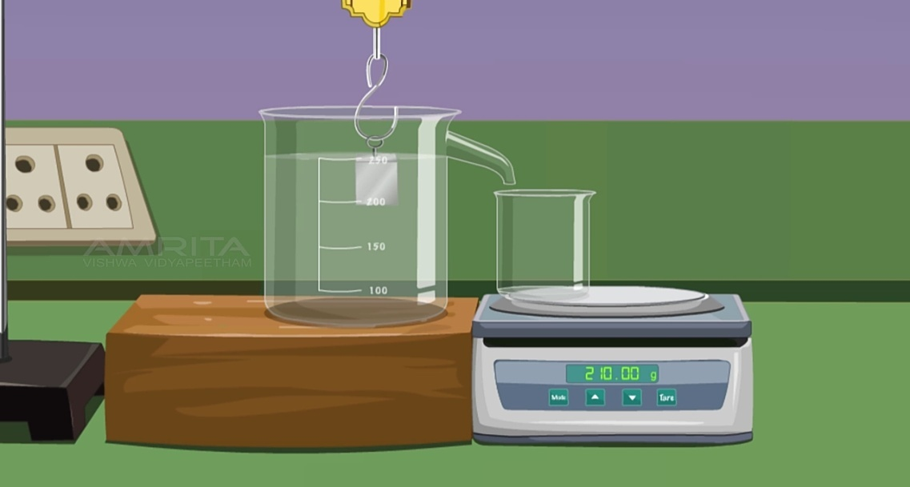**

|  |  |
| --- | --- |
| عناصر *FA* | خصائصها |
| نقطة التأثير |  |
| الحامل |  |
| الجهة |  |
| الشدة |  |

النتيجـة :نظرية أرخميدس ( في السوائل)

|  |
| --- |
| ............................................................................................................................................................................................ |

**الدراسة التجريبية للعوامل المؤثرة في دافعة أرخميدس**

**1ـ ماتأثيـر طبيعة السائل(كثافته) على شدة دافعـة أرخميدس؟**

نشاط تجريبي :

نغمـــر جسما بالتتابع في سوائـــل مختلفة الكثافـة ( ماء ، ماء مالح ، زيت ...) ونقرأ القيمة التي تشير اليها الربيعة .

=1 ماءd =1.1ماء مالحd =0.88زيتd

****نسجل النتائج في الجدول التالي:

|  |  |  |  |
| --- | --- | --- | --- |
| زيت | ماء مالح | ماء | السائل |
|  |  |  | *P’(N)* |
|  |  |  | *) Fa(N* |

الملاحظة:

|  |
| --- |
| ............................................................................................................................................................................................ |

الاستنتاج:

|  |
| --- |
| ............................................................................................................................................................................................ |

**2ـ ما تأثيرحجم الجسم المغمور على شدة دافعة أرخميدس؟** نشاط تجريبي2:نعلق جسمين (S1) , (S2)مختلفي الحجم( مع ثبات الكتلة) في ربيعة بواسطة خيط ، ونغمر كل منهما في الماء ، ونقرأ القيمة التي تشير اليها الربيعة، ونسجل النتائج في الجدول التالي:

|  |  |  |
| --- | --- | --- |
| S1 | S2 | الجسم |
|  |  | *P(N)* |
|  |  | *P’(N)* |
|  |  | *FA(N)* |

الملاحظة:

|  |
| --- |
| .............................................................................................. |

الاستنتاج:

|  |
| --- |
| .............................................................................................  ............................................................................................. |

**3ـ ما تأثيركتلة الجسم المغمورعلى شدة دافعة أرخميدس؟**

نشاط تجريبي3:نعلق جسمين (S1) , (S2)مختلفي الكتلة( مع ثبات الحجم) في ربيعة بواسطة خيط، ونغمر كل منهما في الماء، ونقرأ القيمة التي تشير اليها الربيعة، ونسجل النتائج في الجدول التالي:

|  |  |  |
| --- | --- | --- |
| S1 | S2 | الجسم |
|  |  | *P(N)* |
|  |  | *P’(N)* |
|  |  | *FA(N)* |

الملاحظة:

|  |
| --- |
| ............................................................................................................................................................................................ |

الاستنتاج**:**

|  |
| --- |
| ............................................................................................................................................................................................ |

**4ـ ما تأثيروضع الجسم المغمور(العمق)على شدة دافعة أرخميدس؟** نشاط تجريبي4:نغمر في الماء جسما على أعماق مختلفة، ونقرأ القيمة التي تشير اليها الربيعة .

****

نسجل النتائج في الجدول التالي:

|  |  |  |  |  |
| --- | --- | --- | --- | --- |
| العمق4 | العمق3 | العمق2 | العمق1 | العمق |
|  |  |  |  | *P(N)* |
|  |  |  |  | *P’(N)* |
|  |  |  |  | *Fa(N)* |

الملاحظة:

|  |
| --- |
| ............................................................................................................................................................................................ |

الاستنتاج:

|  |
| --- |
| .......................................................................................................................................................................................................................................................................................... |

**علاقــــة دافعــة أرخميـدس:**

نشاط تجريبي : نحقق التجربة المبينة في الشكل

نسجل النتائج في الجدول التالي:

|  |  |  |  |
| --- | --- | --- | --- |
| ***p.V.g(N)*** | ***Fa(N)*** | ***P’(N)*** | ***P(N)*** |
|  |  |  |  |

قارن بين ***Fa* و( *p.V.g* )** المتحصل عليها تجريبيا وتحقق من العلاقـة:

**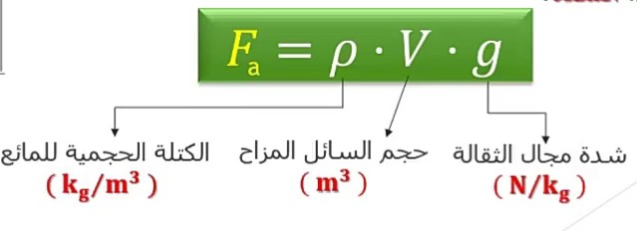**

**الدراسة التجريبية للأجسام الطافية :**

نشاط تجريبي1:نضع أجساما مختلفة (فلين ، خشب، مسمار، قطعة نقدية..) في حوض به ماء

**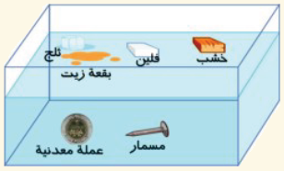**

الملاحظة:

|  |
| --- |
| ............................................................................................. |

النتيجة:

|  |
| --- |
| ............................................................................................. |

نشاط تجريبي2**:**هل تغوص البيضة أو تطفو؟نضع بيضة مسلوقة في كأس به ماء ، ونضع بيضة مسلوقة أخرى في كأس به ماء مالح

**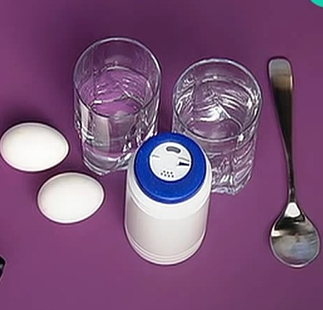**

الملاحظة:

|  |  |  |
| --- | --- | --- |
| C:\Users\PC\Desktop\IMG_20181202_173958.jpg  الحالة1  مـــــــــــاء | C:\Users\PC\Desktop\IMG_20181202_174419.jpg  الحالة2  مـــاء مالـــــــــح | C:\Users\PC\Desktop\IMG_20181202_173723.jpg  الحالة3  مــــاءأكثــر ملوحة |
| .................................................. | .................................................................. | .................................................................. |

الاستنتاج: شرط طفو جسم

|  |
| --- |
| ............................................................................................................................................................................................ |

نشاط تجريبي3 :هل تغوص البرتقالة في أو تطفو؟نضع حبتي برتقال متماثلتين احداهما مقشرة والأخرى بقشرتها في وعاء به ماء

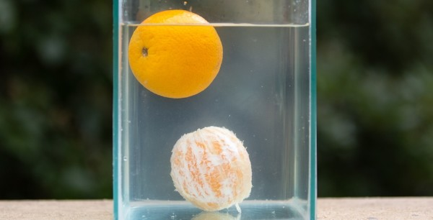

الملاحظة :

|  |
| --- |
| .............................................................................................. |

التفسيـــر:

|  |
| --- |
| .............................................................................................. |

**شرط توازن جسم طافي على سطح سائل**

الباخــرة:

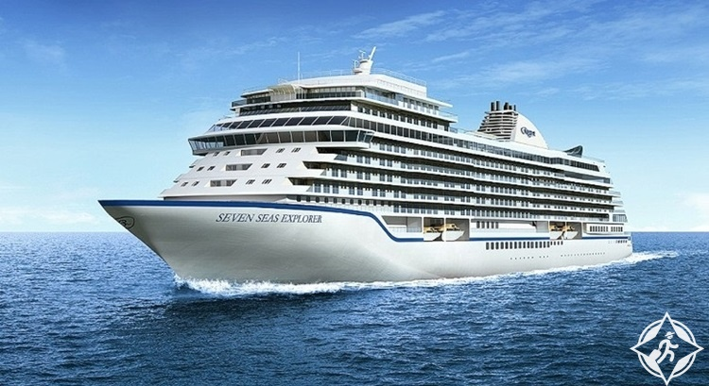

شــرط التوازن:..............................................................